UNIVERSIDADE DE SÃO PAULO
FACULDADE DE EDUCAÇÃO - PEDAGOGIA
EDM 0321 – METODOLOGIA DO ENSINO DE MATEMÁTICA

Profª. Drª. Sueli Fanizzi

SEQUÊNCIA DIDÁTICA
Números com jogos e brincadeiras

Alunas:Bianca Pugliese
Gabriela Salvador
Marcela Carvalho
Raudriane Albert

São Paulo – SP
BIANCA PUGLIESE
GABRIELA SALVADOR
MARCELA CARVALHO
RAUDRIANE VIANA ALBERT

SEQUÊNCIA DIDÁTICA
Números com jogos e brincadeiras

Trabalho apresentado para compor a nota da disciplina Metodologia do Ensino de Matemática, pela Faculdade de Educação – Universidade de São Paulo.

Profª. Drª. Sueli Fanizzi

São Paulo
2017
SUMÁRIO

1. INTRODUÇÃO 4
1.1. Descrição do bloco de conteúdos: abordagem histórica e abordagem curricular. 4
1.2. Justificativa do tema e sua importância para a vida em sociedade. 4
2. SEQUÊNCIA DIDÁTICA 6
REFERÊNCIAS 9
ANEXOS10

INTRODUÇÃO

1.1. Descrição do bloco de conteúdos: abordagem histórica e abordagem curricular.

Não apenas na matemática, mas nas ciências e também em nosso dia-a-dia, os números representam um papel vital, posto que eles estão por todos os lados: em horários, tabelas, preços, velocidades, distâncias, temperaturas, etc.. E esse conhecimento, parece tão intrínseco a nossa rotina que às vezes nos esquecemos que foi preciso aprender mais sobre eles um dia.
O universo infantil é permeado pela imaginação, curiosidade e criatividade, e por isso, apresentar os números juntamente com a sua história ao longo da evolução do homem é muito importante para os alunos. Saber que antes mesmo de haver uma linguagem, métodos de contagem já existiam, a partir de um objeto concreto (IFRAH, 1989) permite que eles vejam os números de uma maneira diferente.
Torna-se importante também trazer curiosidades aos alunos, como esquemas de números e suas respectivas associações a objetos concretos, bem como a não invenção/noção do número zero a priori. Informar que os números surgiram com a invenção da concepção do “um” e o “dois”, sendo que qualquer objeto do mundo real, a ser “contado”, maior que dois, seria categorizado como muitos/vários (IFRAH,1989). Na realidade, meios de contagem, sejam eles por meio de riscos em ossos, pedrinhas, nós em cordas ou mesmo os números, surgiram a partir da necessidade de contar, sendo um instrumento de medida, afim de facilitar a identificação da quantidade de algo.
De acordo com o mesmo autor, a espécie humana é a única com atributo para a contagem, pois essa capacidade sugere um desenvolvimento intelectual que apenas ela possui e que devemos fomentar diariamente nos alunos.

1.2. Justificativa do tema e sua importância para a vida em sociedade.

O ensino dos números, bem como da história anterior aos números como conhecemos hoje, é indispensável às crianças desde o início da vida escolar. Isso porque nós vivemos em um mundo cercado pela Matemática, mesmo que não percebamos. É importante apontar que a Matemática envolve questões de amplos aspectos, que a criança pequena inclusive já traz como bagagem de conhecimento – como é o caso de dizer que número calça ou de sapato, quantos anos tem, em que dia nasceu, qual o número da sua casa, etc. – enfim, como nosso foco aqui são os números, mostrar a dimensão na qual a representação do número afeta a vida de todos e a Matemática como a conhecemos hoje.
Como tema, escolhemos “Números com jogos e brincadeiras”, pensando numa perspectiva mesclando a leitura e jogos, ambos pertencentes ao universo lúdico e imaginativo ao qual a criança já está habituada.
Esse tema pode ser ampliado pelo aluno e pelo professor, levado para fora da escola, de maneira a reforçar esse conteúdo e abrir os olhos da criança para o mundo da matemática. A criança, então, pode contar o número de degraus que precisa pisar para subir a escada de casa; quantas moedas tem em seu cofrinho, enfim, diversas são as possibilidades de se trabalhar com os números, através da contagem e do conhecimento dos números, que será nosso foco. Essa proposta se torna importante para a sociedade, pois desde muito cedo as crianças já iriam reconhecendo o código dos números, estando assim inseridas na comunidade.
Dessa forma, escolhemos como tema do trabalho os "Números" e abordagem voltada para "Número com jogos e brincadeiras", para, dessa forma, introduzir ludicamente esses conceitos que são tão importantes a todos no dia-a-dia.

SEQUÊNCIA DIDÁTICA

Decidimos realizar a sequência didática para os alunos do 1º ano do Ensino Fundamental I, no primeiro dia de aula do primeiro semestre.
Pensando na realidade da escola pública, levamos em consideração que as salas são um tanto numerosas, logo, preparamos a sequência para uma sala com 30 alunos, com 90 minutos de aula.
Sendo nosso bloco de conteúdos “Números”, trabalharemos com o tema “Números com jogos e brincadeiras”.

1ª aula

Objetivo geral: fazer com que os alunos apresentem o que já sabem sobre os números de modo geral – se sabem reconhecer o número tanto lendo, como qualificando e representá-lo graficamente.
Atividades:

 | Atividade | Participação | Metodologia | Tempo previsto
1 | Arrumação | Classe | Tempo para que os alunos sentem em suas carteiras e retirem seus materiais da mochila. | 5 minutos
2 | Introdução | Classe | A professora introduzirá o tema dos números, contando o percurso dos números na história da humanidade (ANEXO I) | 10 minutos
3 | Contação de histórias | Classe | Professora lê a história “Um dia a gente conta” (ANEXO II). Em seguida, relê para que os alunos escrevam – numa espécie de ditado - os números que aparecem na história. | 20  Minutos
4 | Atividade sobre a leitura | Individual | Escolher um grupo de objetos (lápis, bolinha de papel, etc.) para representar concretamente os números que aparecem na história. | 15 minutos
5 | Ligar os números | Individual | Ligar as quantidades à sua representação numérica (ANEXO III) | 15 minutos  (5 minutos para a correção coletiva)
6 | Jogo dos 10 erros | Individual | Identificar as diferenças entre as figuras (ANEXO IV) | 25 minutos

2ª aula

Objetivo geral: integrar o aluno à representação gráfica e fonética dos números e algarismos, por meio da apresentação, identificação e preenchimento do quadro numérico, buscando inserir os conhecimentos acerca da sequência numérica e o antecessor e sucessor de cada número.
Atividades:

 | Atividade | Participação | Metodologia | Tempo previsto
1 | Arrumação | Classe | Tempo para que os alunos sentem em duplas | 5 minutos
2 | Jogo Snake | Em duplas | Com o uso de dados, movimentar-se no tabuleiro (ANEXO V). | 40 minutos  (5 minutos para organização)
3 | Quadro numérico | Individual | Entrega de folha para completar o quadro numérico de 0 a 50 (ANEXO VI) | 20 minutos
4 | A família de Letícia e A casa de Letícia | Individual  Individual | Realização da atividade proposta (AENXO VII) | 20 minutos
5 | Correção das atividades | Classe | Correção coletiva das atividades 3 e 4. | 5 minutos

3ª aula

Objetivo geral: selecionar elementos numéricos a fim de que os alunos consigam identificar de maneira qualitativa o número, podendo avaliar e distinguir as características de cada um.
Atividades:

 | Atividade | Participação | Metodologia | Tempo previsto
1 | Números móveis | Em duplas | Organizar os números móveis de acordo com as orientações da professora:  - Organizar um número ímpar;  - Organizar um número par;  - Organizar um número de 3 algarismos;  - Organizar um número ímpar de 3 algarismos;  - Organizar o número que vem depois do número 75;  - Organizar o número que vem antes do número 23;  - Separar os algarismos 1, 2 e 3 e organizá-los da maneira que eles tenham o maior valor possível;  - Organizar os mesmos algarismos da maneira com o menor valor possível. | 35 minutos  (5 minutos para organização)
2 | Números móveis | Em duplas | Nas mesmas duplas, um aluno irá propor desafios de montagem de números para o outro. Depois eles inverterão. | 15 minutos
3 | Avaliação – Ditado | Individual | Em folha avulsa, escrever graficamente os números ditados pela professora. | 10 minutos
4 | Avaliação | Individual | Dos números que foram ditados, pintar de azul os números ímpares e de vermelho os números pares | 10 minutos
5 | Avaliação | Individual | Dos números ditados, circular os números que possuem 3 algarismos. | 3 minutos
6 | Avaliação | Individual | Organizar os números ditados em ordem crescente. | 7 minutos
7 | Conversa | Coletivo | Roda de conversa com os alunos para que possam expressar o que aprenderam naquele dia. | 10 minutos

REFERÊNCIAS

IFRAH, Georges. Números: a história de uma grande invenção. Rio de Janeiro: Globo, 1989. (Caps. 1 e 2).

SÃO PAULO. Prefeitura de São Paulo. Secretaria Municipal de Educação. Caderno de Apoio e Aprendizagem: Matemática, 1º ano. São Paulo: Imprensa Oficial do Estado de São Paulo, 2014. 136 p. Disponível em: <http://portal.sme.prefeitura.sp.gov.br/Lingua-Portuguesa-e-Matematica-Aluno-2014>. Acesso em: 20 nov. 2017.

ANEXOS

ANEXO I

HISTÓRIA DOS NÚMEROS
O número surgiu a partir do momento em que existiu a necessidade de contar objetos e coisas e isso aconteceu a mais de 30.000 anos.
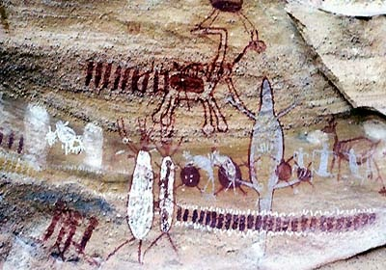
Os homens das cavernas contavam a partir de algo concreto respectivamente marcadas para simbolizar o queria, já que os números ainda não tinham sido inventados.
Com a evolução do homem, que se estabeleceu em um só lugar, praticando não somente a caça e a coleta de frutos, mas também o cultivo de plantas e a criação de animais. A partir daí surgiu a necessidade de uma nova forma de contagem, pois precisavam controlar o seu rebanho, as pedras passaram a serem utilizadas como ferramenta para contagem.
Curiosidade: a palavra cálculo, em latim, significa “contas com pedras”.
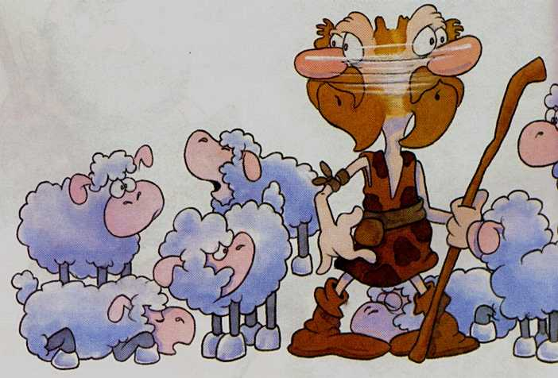
Mais adiante, com os egípcios, os primeiros nove números inteiros eram anotados pela repetição de traços verticais.
1 | 2 | 3 | 4 | 5 | 6 | 7 | 8 | 9
I | II | III | IIII | IIIII | IIIIII | IIIIIII | IIIIIIII | IIIIIIIII
Nosso sistema de numeração surgiu na Ásia, há muitos séculos, mas não sabemos precisar quanto.
O primeiro número inventado foi o 1 e ele significava o homem e sua unicidade, o segundo o número 2, significava a mulher da família, e o número 3 significava muitos, multidão.
Os nossos números se desenvolveram a partir dos símbolos usados pelos indianos, ao contrário do que se poderia pensar, uma vez que a nossa numeração é conhecida por numeração árabe.
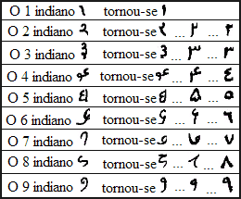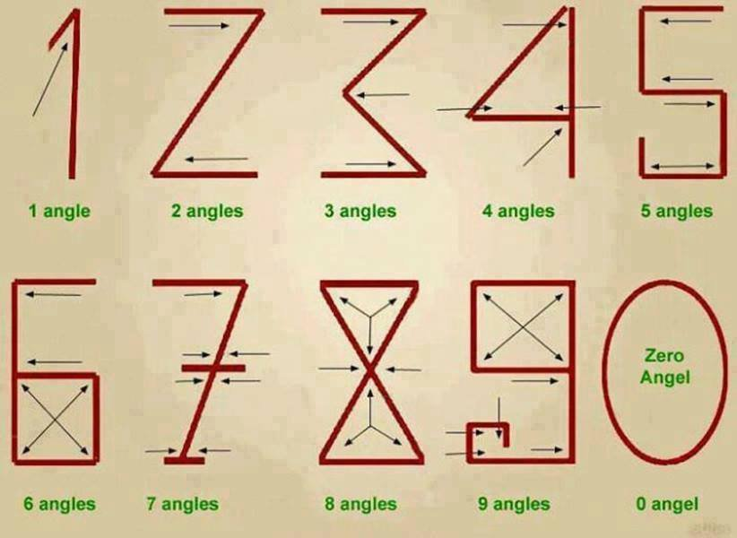

ANEXO II

Aula 1 - Atividade 3

Um dia a gente conta
Era uma vez uma menina muito espoleta chamada Mariana. Ela tinha acabado de fazer seis anos.
Mariana ganhou trinta e oito presentes e estava radiante! Enquanto setenta dos seus amiguinhos estavam indo embora da sua festa de aniversário, seu irmão João disse que agora ela que era grande o suficiente para subir na árvore de três metros que havia no quintal. Mariana saiu em disparada para subir na árvore, pois ela sempre quis subir e sua mãe nunca deixava! Mas de repente... PUM! Foi o maior estrondo e todos correram para ver o que havia acontecido... Mariana tinha subido cinco galhos apenas, caiu no chão e machucou a perna!
Sua mãe rapidamente disse: "Liguem para a ambulância!”"
Mariana não estava com dor, e após um tempo, já estava cansada de esperar a ambulância. Foi quando sua mãe disse: "A ambulância demorou trinta e cinco minutos, mas finalmente chegou!". E então ela ficou animada novamente porque nunca tinha andado de ambulância.
Quando chegou no hospital, Mariana ficou impaciente, porque foi necessário responder a várias perguntas para poder ir ao médico. A atendente perguntou quando ela havia nascido. Mariana teve vontade de dizer "Quando a cegonha me trouxe, ué!", mas sua mãe prontamente respondeu: "Em vinte e sete de setembro de dois mil e onze"... Mariana não entendeu, mas pensou que depois perguntaria a sua mãe.
Quando o médico finalmente examinou a perna de Mariana, ele disse que tinha sido só um susto e que ela ficaria bem e receitou trezentos e cinquenta ml de um remédio que tinha gosto de morango, então Mariana bebeu tudinho e não reclamou.
Enquanto Mariana esperava durante quinze minutos seu foi pai pegar o carro para ir para casa, um senhor muito barbudo começou a conversar com ela. Ele disse que ele trabalhava com os números e que o mundo todo era cheio de números, e perguntou se ela já havia percebido isso. Mariana pensou, pensou e o único número que conseguiu se lembrar foi aquele número difícil que a sua mãe falou sobre o seu nascimento, em vez de dizer que ela foi trazida pela cegonha. Mariana disse ao senhor: "Você está me enganando! Nem tem tantos números assim no mundo!" E foi então que o senhor disse a Mariana: "Olhe ao seu redor que você vai ver muitos números a partir de agora!"... Então Mariana olhou em volta na rua e ficou encantada ao notar que todas as casas tinham números, as placas dos carros também e até as lojas tinham vários números! Quando Mariana virou para agradecer o senhor barbudo, ele havia sumido...
Hoje, Mariana já conhece os números e quando anda com sua mãe pela rua sempre cantarola a musiquinha:
"Mariana conta um
Mariana conta dois
É um, é dois, é um, é Ana
Viva Mariana
Viva Mariana"
Autoria do Grupo

ANEXO III

Aula 1 - Atividade 5 – Ligar a quantidade ao número.

ANEXO IV

Aula 1 - Atividade 6 – Encontre os 10 erros na figura abaixo
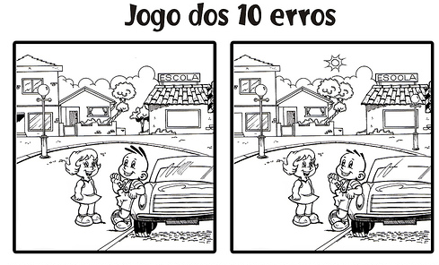

ANEXO V

Aula 2 - Atividade 2 – Jogo Snake: Em duplas, utilizando a contagem e a adição dos números de dois dados, os participantes devem percorrer o número resultante que cair nos dados para andar as casas do tabuleiro, por exemplo, em um dado cair o número 3, e em outro, o número 2, o jogador deverá andar 5 casas para a frente.

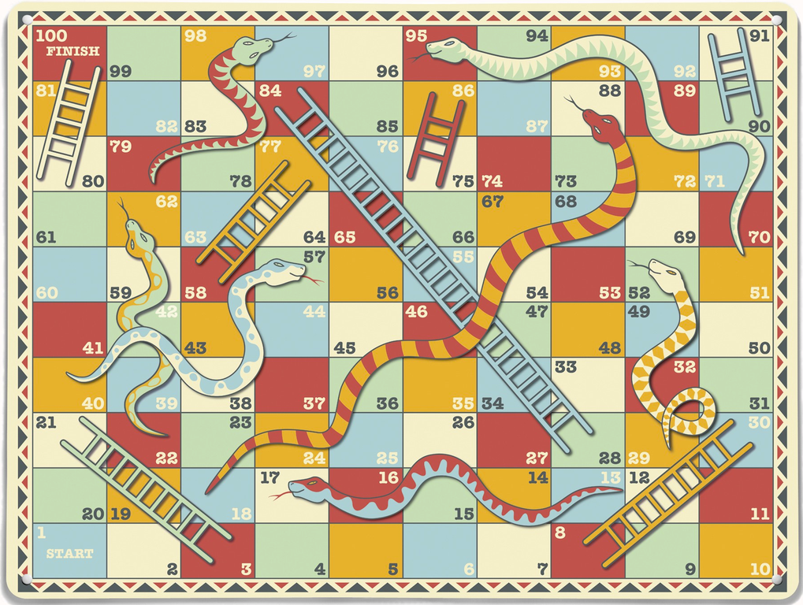

ANEXO VI

Aula 2 - Atividade 3 – Quadro numérico para completar (números de 0 a 100)

 | 2 |  |  |  |  |  | 8
11 |  |  |  | 15 | 16 |  |  |  | 20
 |  |  |  |  |  |  | 28
 |  |  | 34 | 35 |  |  | 38 | 39
41 |  |  |  |  | 46 | 47
 |  | 53 |  |  |  | 57
61 |  |  |  |  |  |  |  |  | 70
 |  |  | 74 |  | 76 |  |  | 79
 | 82 | 83 |  |  |  |  | 88
 |  |  |  | 95 | 96 |  |  |  | 100

ANEXO VII

Aula 2 - Atividade 4 – A família de Leticia e A casa de Letícia (Retiradas do livro: CADERNOS DE APOIO E APRENDIZAGEM DE MATEMÁTICA – SME/SP (<http://portal.sme.prefeitura.sp.gov.br/Lingua-Portuguesa-e-Matematica-Aluno-2014> Acesso em 10 de set.)

